GIẢI BÀI TẬP 36 TRANG 68

SGK TOÁN 7 TẬP 1 – PHẦN ĐẠI SỐ
Câu hỏi
Vẽ một hệ trục tọa độ Oxy và đánh dấu các điểm A(-4; -2); B(-2; -1), C(-2; -3); D(-4; -3). Tứ giác ABCD là hình gì?
Đáp Án
- Vẽ trục tọa độ Oxy và biểu diễn các điểm:
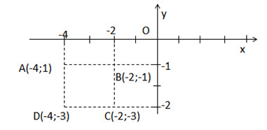
Tứ giác ABCD là hình vuông

